CONSILIUL SUPREM PENTRU ŞTIINŢĂ ŞI DEZVOLTARE TEHNOLOGICĂ AL ACADEMIEI  DE ŞTIINŢE A MOLDOVEI |  |  | 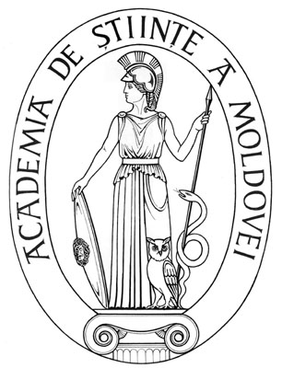 | SUPREME COUNCIL ON SCIENCE AND TECHNOLOGICAL DEVELOPMENT OF THE ACADEMY OF SCIENCES OF MOLDOVA
 | HOTĂRÎRE
„ 19 ” februarie 2016 |  |  |  |  | Nr. 22
 |  | mun. Chişinău

Cu privire la raportul privind activitatea Secţiei
Ştiinţe Inginerești și Tehnologice a AŞM
în anul 2015

În urma audierii raportului privind activitatea Secţiei Ştiinţe Inginerești şi Tehnologice a AŞM în anul 2015, Consiliul Suprem pentru Ştiinţă şi Dezvoltare Tehnologică al Academiei de Ştiinţe a Moldovei HOTĂRĂŞTE:
- Se aprobă raportul privind activitatea Secţiei Ştiinţe Inginerești şi Tehnologice a AŞM în anul 2015, prezentat de dl Veaceslav Ursachi, dr. hab., coordonator al Secţiei Ştiinţe Inginerești şi Tehnologice a AŞM (raportul se anexează).
- Secţia Ştiinţe Inginerești şi Tehnologice a AŞM, precum și instituţiile subordonate vor continua să întreprindă acțiunile necesare în vederea realizării în măsură deplină a activităților prevăzute de planurile de cercetare științifică pentru anul 2016.
- Instituțiile subordonate Secţiei Ştiinţe Inginerești şi Tehnologice a AŞM vor spori lucrările şi serviciile prestate prin contracte directe cu întreprinderile din Republica Moldova pentru creșterea veniturilor din surse extrabugetare cu cel puțin 10% și asigurarea funcționalității instituțiilor de cercetare.
- Instituțiile subordonate Secţiei Ştiinţe Inginerești şi Tehnologice a AŞM vor participa activ cu propuneri de proiecte la concursurile de proiecte bilaterale şi internaţionale, în special în Programul Orizont 2020, astfel încât fiecare institut să înainteze cel puțin două propuneri pentru proiecte bilaterale și o propunere de proiect pentru Programul Orizont 2020.
- Vor fi întreprinse măsuri pentru sporirea vizibilității și competitivității la scară europeană în instituţii prin creșterea numărului publicațiilor în reviste cu factor de impact cu cel puțin 20%.
- Se pune în sarcina dlui acad. Ion Tighineanu, prim-vicepreşedinte al AȘM, monitorizarea în continuare a activității științifice a instituțiilor de cercetare subordonate Secției Ştiinţe Inginerești şi Tehnologice a AȘM în vederea îndeplinirii integrale a sarcinilor trasate pentru anul curent.

Preşedinte,
academician Gheorghe DUCA

Secretar ştiinţific
general interimar,
doctor habilitat Aurelia HANGANU

